LAMPIRAN (34)
DOKUMENTASI
- LOKASI PENELITIAN
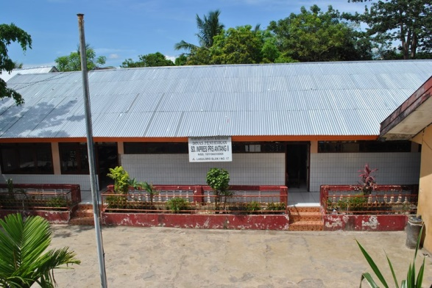

Gambar 1. Lokasi penelitian SD Inpres Perumnas Antang II/I
- TAHAP PELAKSANAAN PEMBELAJARAN

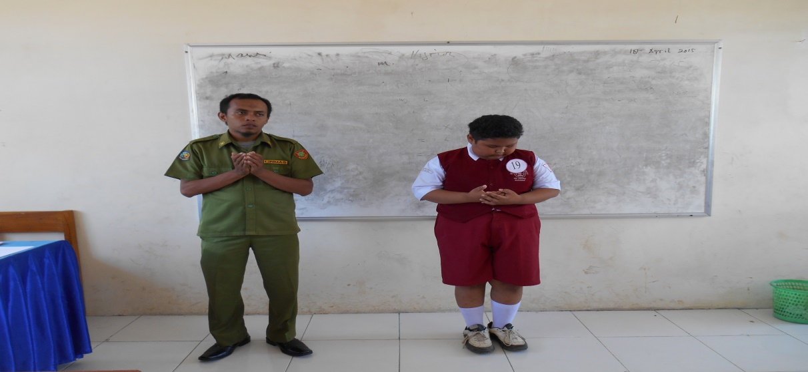

Gambar 2. Guru Membuka Pelajaran dan Berdoa Bersama Pada Siklus I

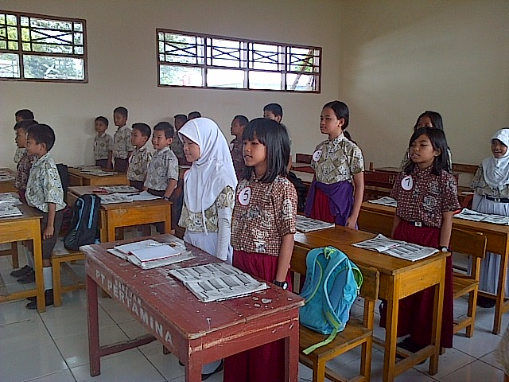

\

Gambar 3. Siswa Membaca Doa Bersama-sama pada Siklus I

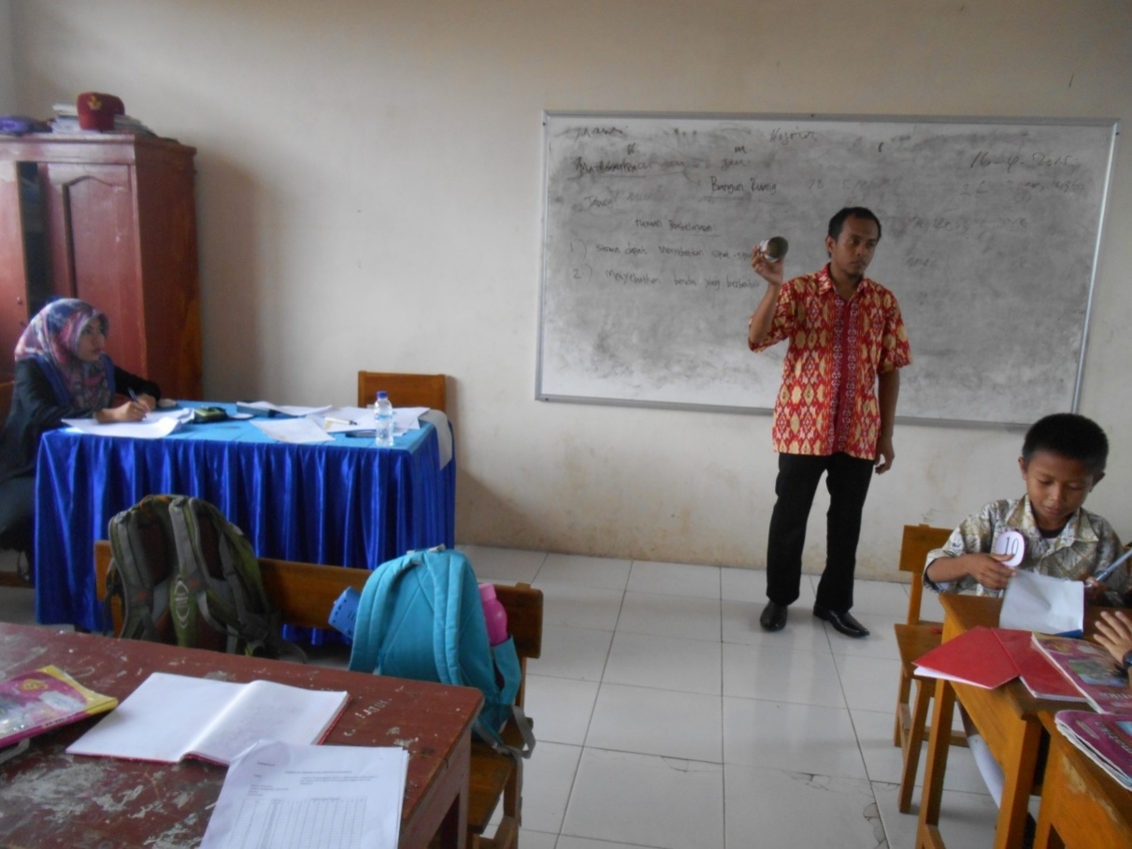

Gambar 4. Guru Menjelaskan Materi Pembelajaran Pada Siklus I

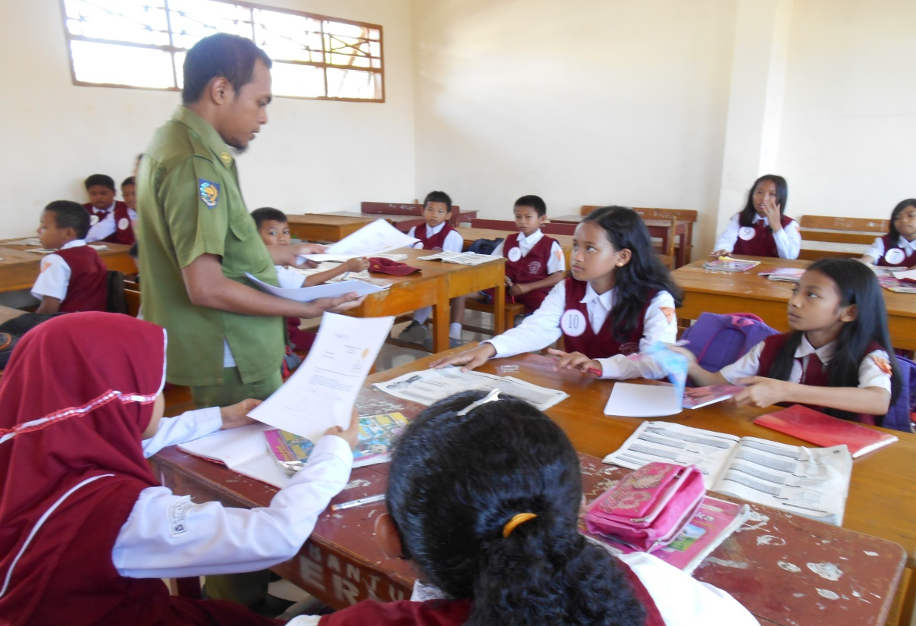
Gambar 5. Guru Membagikan Lemabr Kerja Siswa Kepada Setiap Kelompok Pada Siklus I

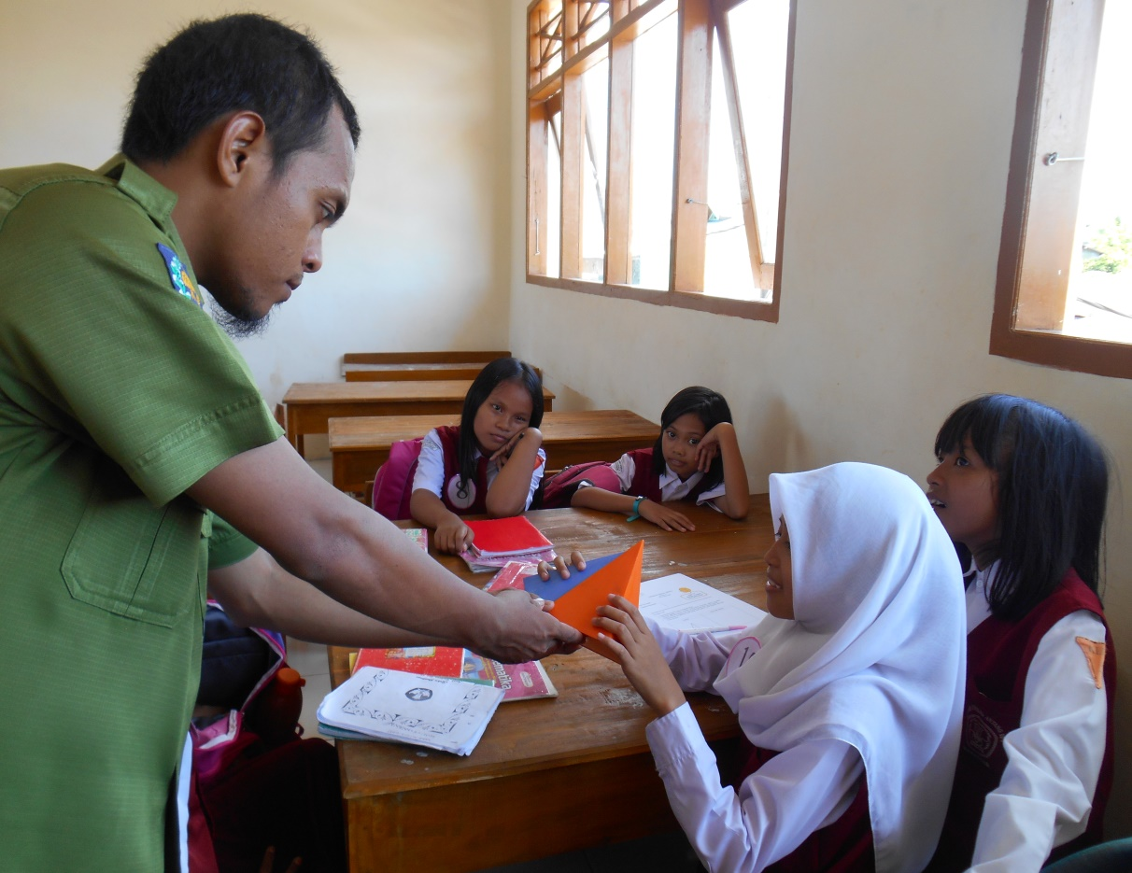

Gambar 6. Guru Membagikan Benda Yang akan Diamati Pada Siklus I

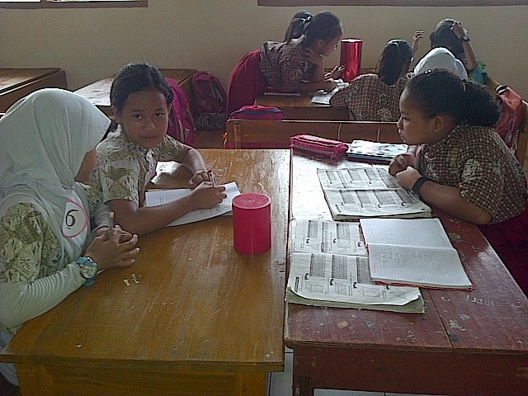

Gambar 7. Siswa Mengerjakan LKS Bersama Teman Kelompoknya Pada Siklus I

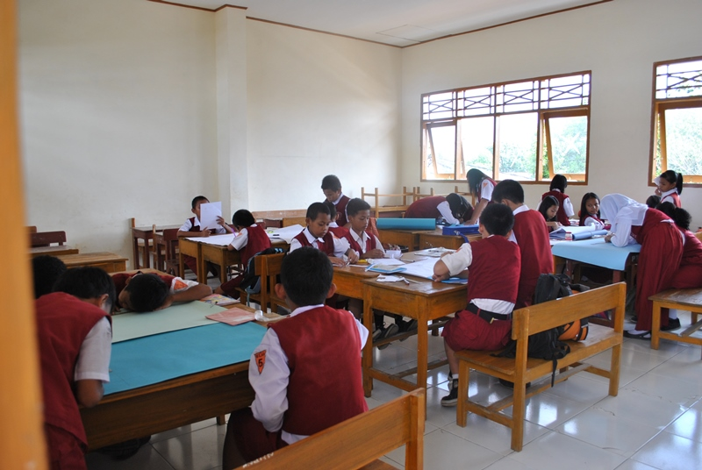

Gambar 8. Siswa Mengerjakan LKS Bersama Teman Kelomponya Pada Siklus II

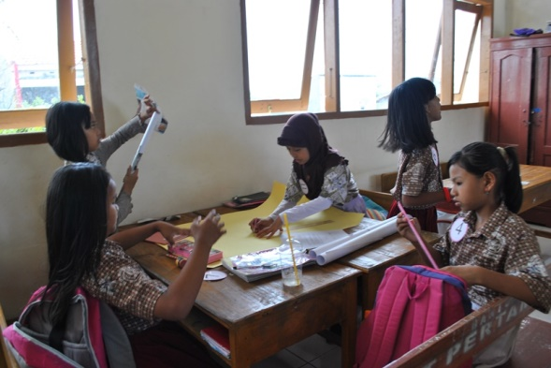

Gambar 9. Siswa Mengerkan LKS Bersama Teman Kelomponya Pada Siklus II

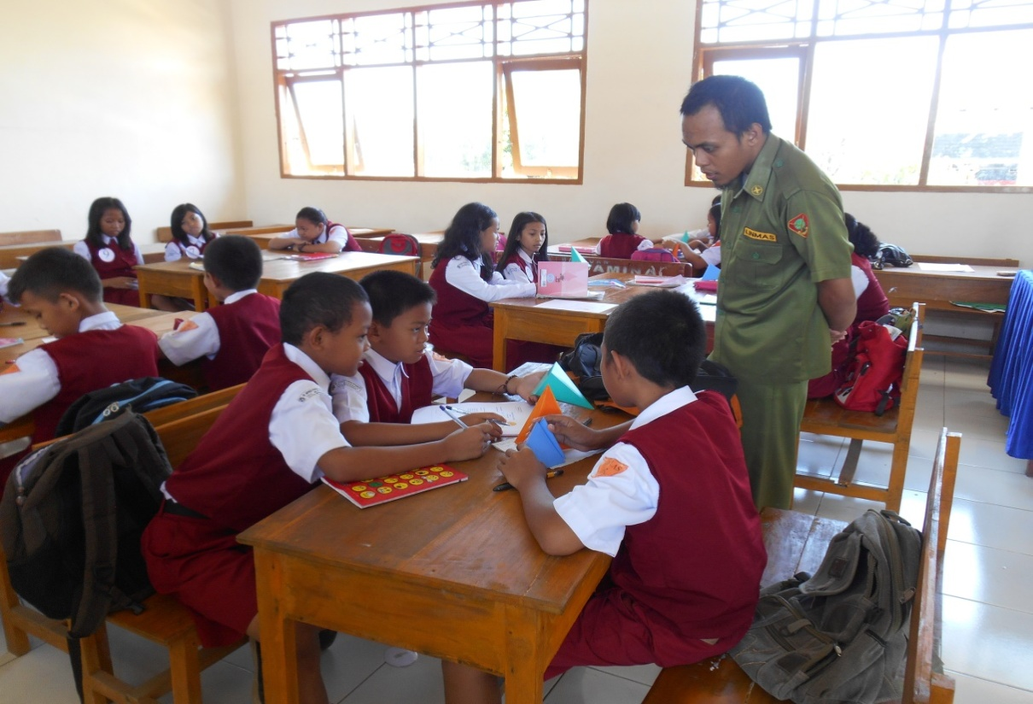

Gambar 10. Guru Memantau dan Memberi Arahan Kepada Siswa Pada Siklus I
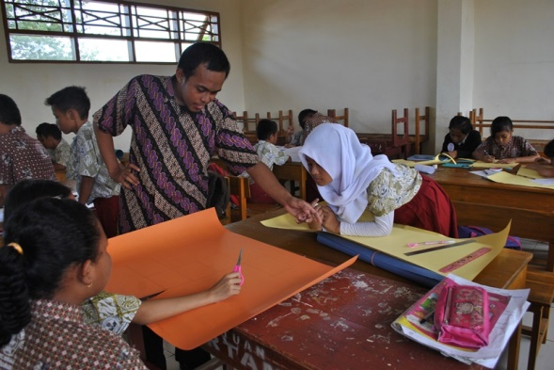

Gambar 11. Guru Memantau dan Memberi Arahan Kepada Siswa Pada Siklus II
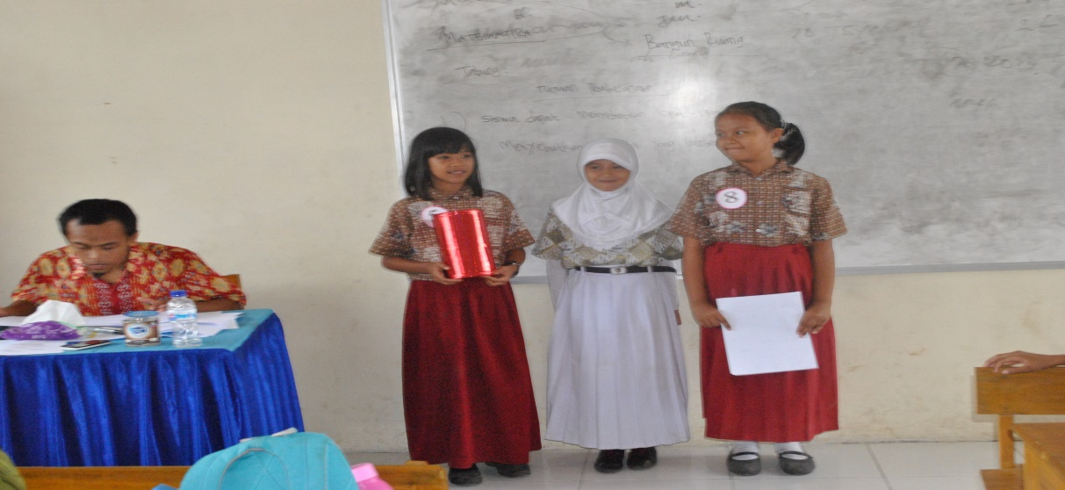

Gambar 12. Siswa Mempresentasikan Hasil Kerja Kelompoknya Pada Siklus I
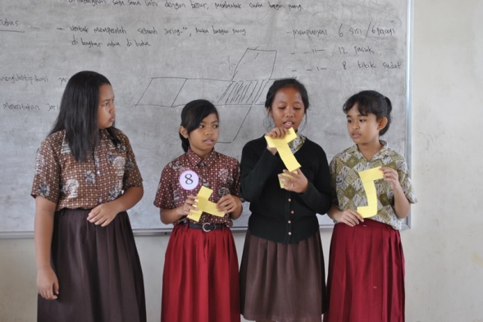

Gambar 13. Siswa Mempresentasikan Hasil Kerja Kelompoknya Pada Siklus II

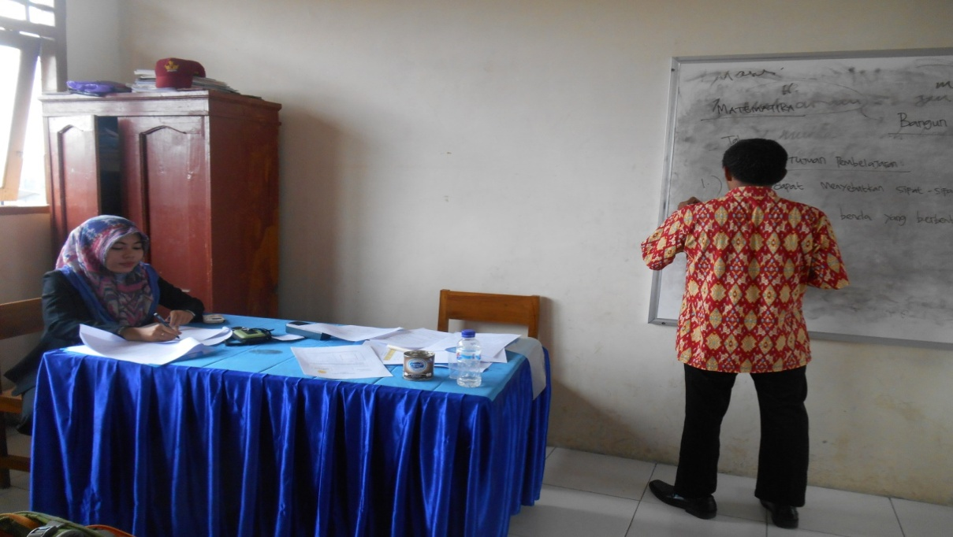

Gambar 14. Peneliti mengamati Proses PembelajaranYang Dilaksanakan Oleh Guru Pada Siklus I

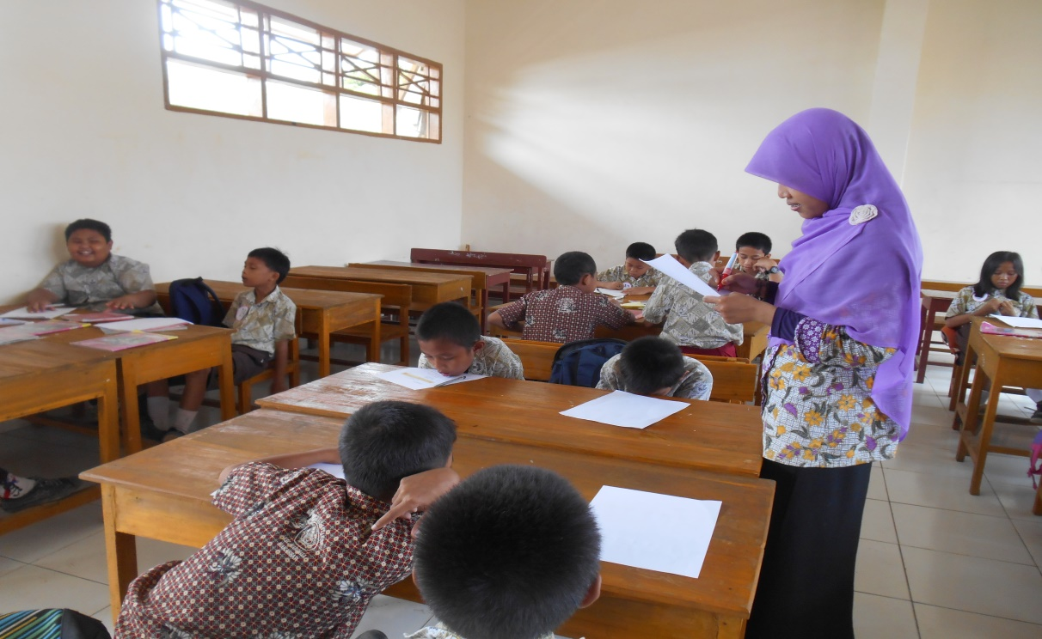

Gambar 15. Teman Sejawat Mengamati Proses Pembelajaran Yang Dilaksanakan Oleh Siswa Pada Siklu
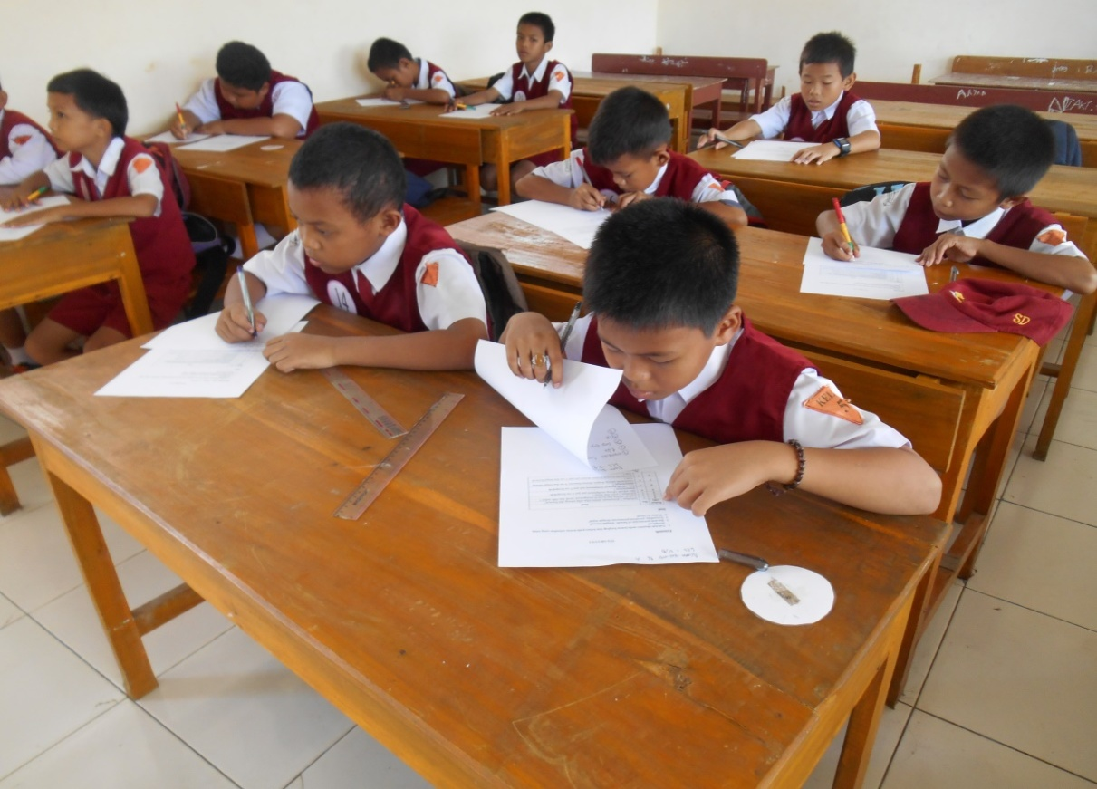

Gambar 16. Siswa Mengejakan Tes Akhir Siklus I
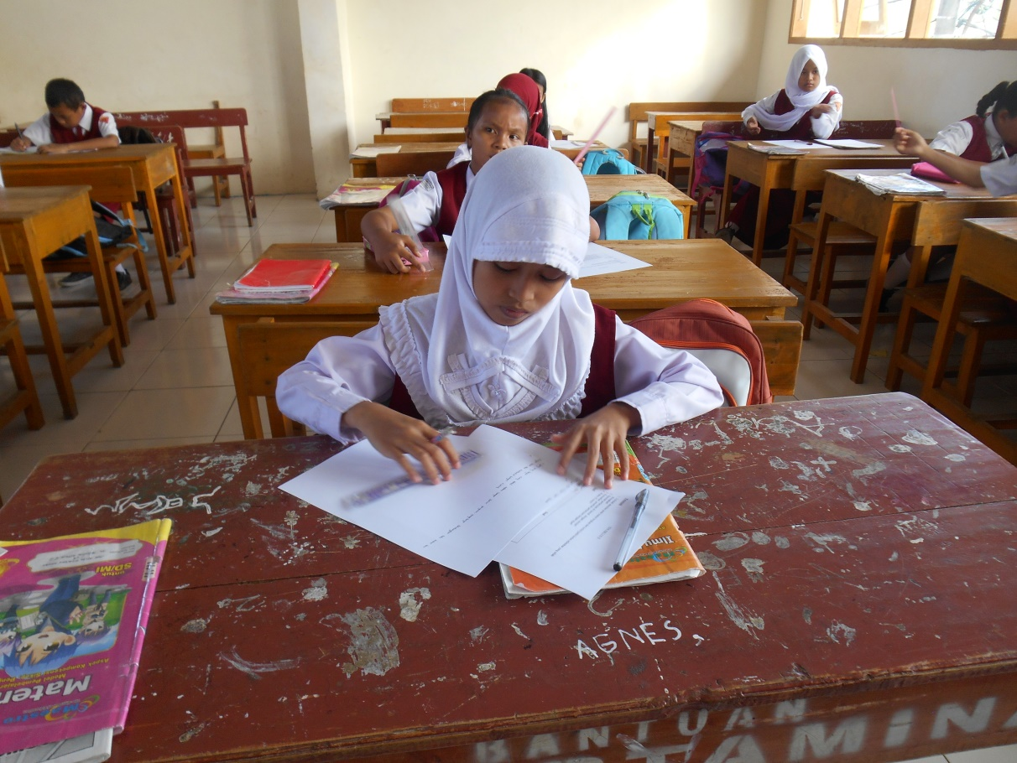

Gambar 17. Siswa Mengejakan Tes Akhir Siklus II

